Dicen que si le preguntamos a 10 Arquitectos de software, que es la arquitectura de software obtendremos 10 respuestas diferentes. Y esto pasa ya que no hay una definicion concreta.







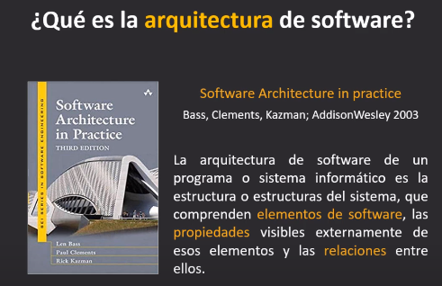





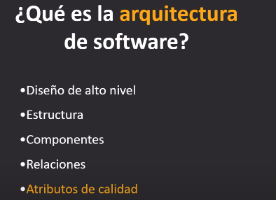

**Diseño de alto nivel**: Es el artefacto o podructo más importante de la Arq. que se genera es el diseño de alto nivel de un sistema.

**Estructura**: Como los elementos se estructuran para formar este diseño, como los elementos se empiezan a conectar, comunicar, como envian mensajes…

**Componentes**: Son parte de la estructura, que es una serie que en su conjunto genera la estructura.

**Relaciones**: Modelado de BD, decir que una tabla se relaciona con una u otra de esta forma. De la misma forma los componentes se relacionan y se comunican.

**Atributos de calidad**: Son los requerimientos arquitectonicos relevantes. Requeremientos **funcionales** son los que el usuario expresamente solicita relacionada a la funcionalidad de la aplicación, por ejemplo como la pantalla haga algo. Y los **no funcionales** son aquellos aspecos que el usuario no menciona explicitamente pero que son esenciales para que el producto funcione (Que sea seguro, escalable, todo este tipo de cosas)

Actualmente se detecta que hay requerimientos funcionales que pueden afectar a la arquitectura de software, por lo tanto los atributos arquitectonicamente relevantes, son aquellos requerimientos funcionales y no funcionales, que pueden tener un impacto directo sobre la arquitectura.